N.° 367.
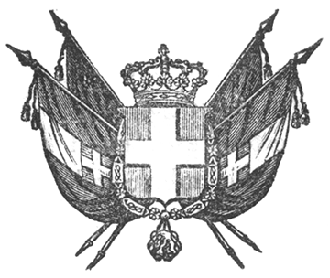

VITTORIO EMANUELE II
RE DI SARDEGNA, DI CIPRO E DI GERUSALEMME,
DUCA DI SAVOIA E DI GENOVA, ECC. ECC.,
PRINCIPE DI PIEMONTE, ECC. ECC. ECC.

Sulla proposizione del nostro Guardasigilli Ministro Segretario di Stato per gli affari Ecclesiastici, di Grazia e Giustizia;
Per la esecuzione del Codice di procedura civile stato sanzionato e promulgato colla Legge delli 16 luglio 1854, abbiamo approvato ed approviamo l’annesso Regolamento visato d’ordine Nostro dallo stesso Guardasigilli con la data di questo giorno, ed ordiniamo che il presente Decreto, munito del Sigillo dello Stato, sia inserto unitamente ad esso Regolamento nella raccolta degli atti del Governo, mandando a chiunque spetta di osservarlo e farlo osservare.
Dat. in Moncalieri il 24 dicembre 1854.

VITTORIO EMANUELE

U. Rattazzi.

***

REGOLAMENTO

per l’esecuzione del codice di procedura civile

- omissis -

